**муниципальное бюджетное общеобразовательное учреждение города Новосибирска «Гимназия №16 «Французская»**

**Всероссийский конкурс научно-технологических проектов «Большие вызовы»**

*Направление «Умный город»*

**«Умный дом как прототип умного города»**

*Авторы проекта:*

Корецкий Алексей Олегович, 8 класс,

Баскаков Константин Дмитриевич, 10 класс,

Плющев Александр Алексеевич, 6 класс

МБОУ «Гимназия №16 «Французская»

*Руководитель:*

*Кузнецова Галина Вячеславовна,*

учитель физики высшей квалификационной категории

МБОУ «Гимназия №16 «Французская»

Новосибирская область, 2019 год

**Введение**

Умным домом сейчас не удивишь. Компании: «Ростелеком», «XIAOMI», «YOTA», «Электронный город», - активно его развивают и продают. Мы же решили мыслить глобально, подумали о автоматизированном по возможности городе, где элементы инфраструктуры связаны в единую систему.  
Интеллектуальный город должен быть технологичным, интеллектуальный, экологичным, безопасным, энергоёмким, открывающим широкие возможности и обеспечивающим максимально комфортную жизнедеятельность.

В XXI веке тема «умных городов» актуальна как никогда. Сегодня 53% населения нашей планеты проживает в городах. Для успешного проживания в мегаполисах столько людей просто необходимо внедрение новых умных технологий.  
Настоящих умных городов на данный момент не существует, и они стадии зарождения, К примеру город Бельмонт, который только приобрёл землёй для строительства. С похожей идеей ранее выступила Саудовская Аравия. Таким образом мы убедились, что наш проект востребован.

Наша цель — разработать прототипы элементов умного города.

Моя личная цель — разработать прототип системы связи между ПО и умной парковки.

Для достижения цели поставлены следующие задачи:

1. Теоретическое описание
2. Разработка макета парковки
3. Разработка сервера
4. Разработка ПО Android
5. Отладка всей системы. Поиск неисправностей и путей решения.
6. Вывод

Актуальность

Проблема, недостаток в текущем

цель

задачи

планирование

решение(что делалось)

Промежуточный результат. Будущая доработка?

# Описание проектной работы

## 1. Теоретическое описание

Все элементы инфраструктуры умного города связываются через сервер, который в дальнейшем собирает информацию, полученную от жителей города и собранных с помощью электронных устройств; после анализа собранных данных происходит оптимизация, решающая неэффективность.

Как и нет в наше время умных городов — н ет и объединяющих систем, но компания Huawei запустила проект по совместной со всеми желающими разработки решений для умного города.

Примерная начальная концептуальная схема связи нашей сети:

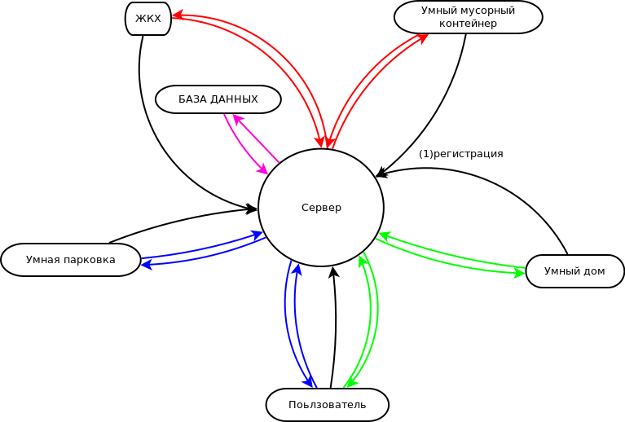

На данный момент моя главная задача — реализация связи элементов города. Для этого требуются как минимум два связанных объекта — клиента, и сервер. Для клиентов выбраны умная парковка и мобильный телефон под управлением Android.

## 3. Разработка макета парковки

Умная парковка довольно важный элемент инфраструктуры города. Она позволяет существенно экономит время, и уменьшать заторы. Т.к. данная проблема очень актуальна в наше время, где по статистике каждый второй имеет транспортное средство, - в мире огромное разнообразие наработок, но в большинстве своём они заграничные, хоть в России есть очень интересные проекты, но они мало развиты и некоторые работают по определению местоположения всех машин в городе, что с одной стороны позволяет видеть всю ситуацию в городе, а с другой GPS имеет большую погрешность. Я же предлагаю устанавливать на парковки оборудование и подключать их через сеть Интернет к единому серверу, чтобы каждый желающий мог скачав приложение посмотреть занятые/свободные места.

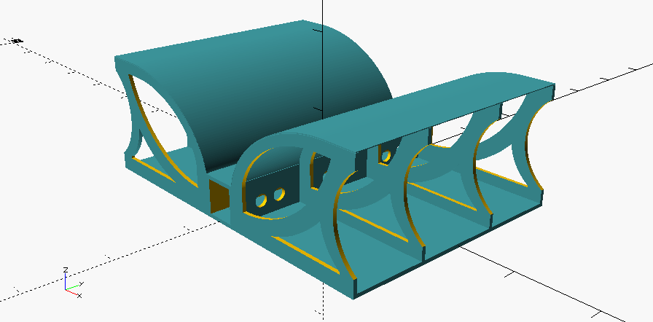Умная парковка должна проверять заняты ли какие либо места, поддерживать бронирование и отправлять состояние на сервер. Главны мозг парковки — Arduino Mega. Для макета использованы ультразвуковые датчики, т. к. они имеют существенные минусы, то в итоговом продукте заменятся на ёмкостные. Соединение с Интернет осуществляется с помощью wifi модуля esp8266-esp12f. Если место забронировано, поворачивается заслонка с надписью «БРОНЬ». Также над каждым местом реализована индикация: красный — занята, зелёный — свободно, жёлтый — забронировано. Программа для микроконтроллера Arduino Mega писался в Arduino IDE на си-подобном языке.

Логика парковки:

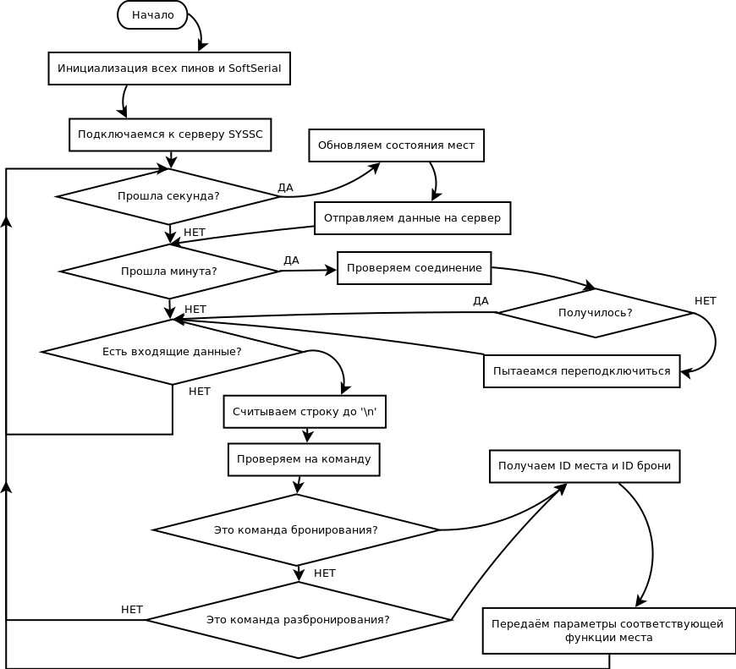

Макет был смоделирован в программе САПР OpenSCAD, чертежи сделаны в QCAD Community Edition, и детали макета вырезаны лазером с системой ЧПУ из фанеры 5мм.

## 4. Разработка сервера

Сервер был написан на языке программирования Java в среде программирования Processing IDE, она имеет очень удобные библиотеки для работы с клиентами и серверами и изначально я умел программировать в ней. Сама идея принципа работы сервера была ответом на вопрос: «Как, без использования «белых» ip, связать устройства?». И мною был предложен такой алгоритм:

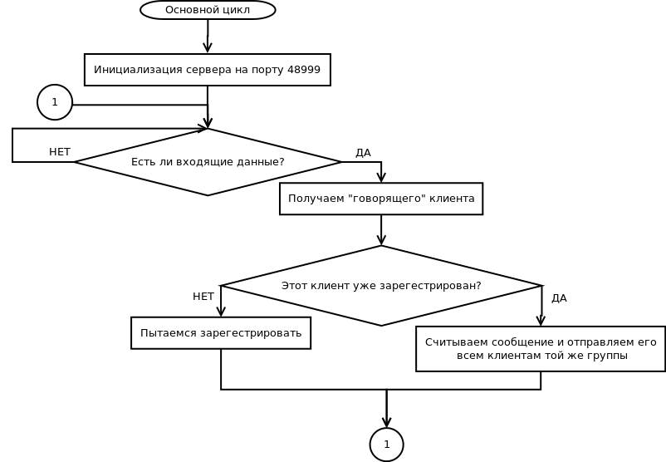 Чтобы общаться с другими объектами надо пройти «регистрацию», для этого при подключении надо отправить:

SYSSC: HELLO

ID1: identificator

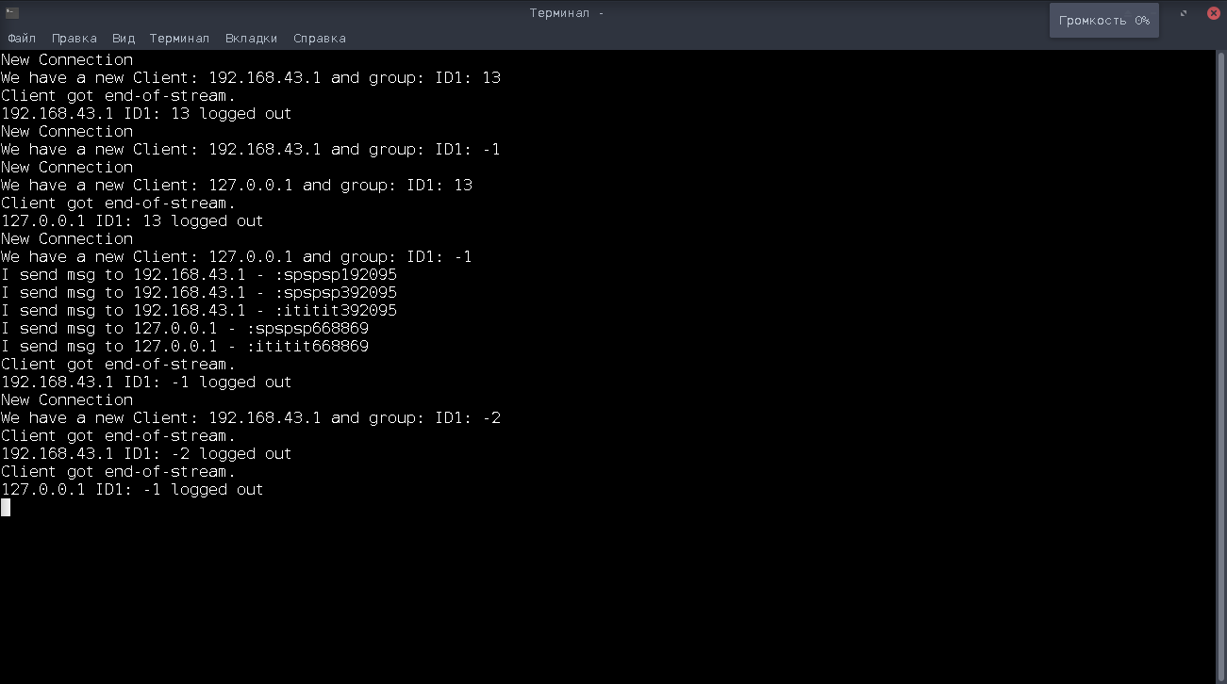identificator — это числовой код группы — идентификатор. Устройства принадлежащие к одной группе могут спокойно общаться.

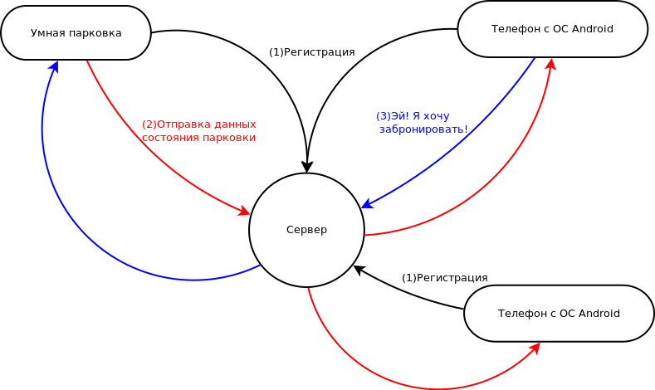Рассмотрим схему примера связи клиентов и парковки:

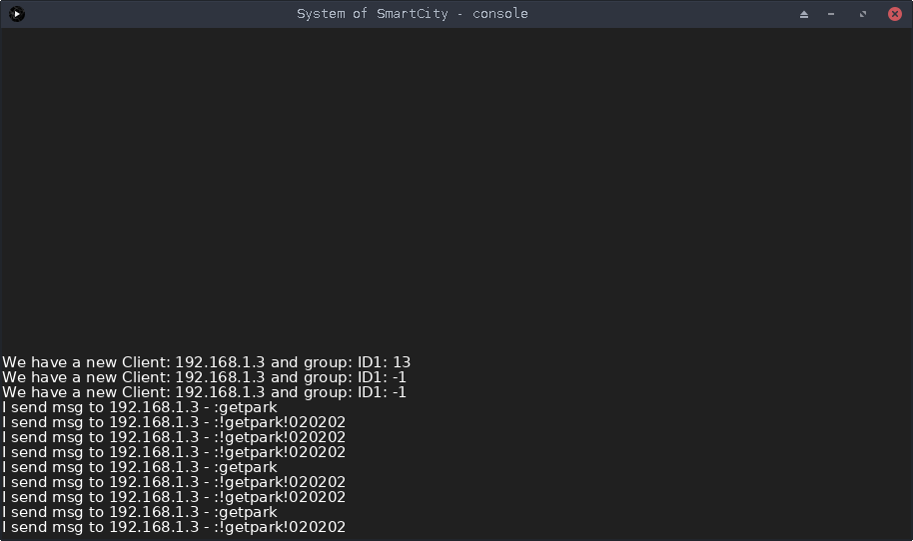На схеме видно что при регистрации каждое устройство общается только с сервером, а после парковка одним сообщением может отправлять всем клиентам состояние мест. Вот скрин работы сервера:

## 5. Разработка ПО Android

ПО для телефона позволяет где угодно просмотреть свободные места или их отсутствие. Также оно позволяет забронировать для себя место, и когда вы приедете разбронировать его. Самой парковкой реализовано если в течении 15мин вы не приедете ваше место может занять кто-либо другой. Также в приложении реализована индикаци подобная парковке. Само ПО писалось на Java в среде программирования Processing IDE. Вот скрины:

## 6. Отладка всей системы. Поиск неисправностей и путей решения.

## 7. Вывод

